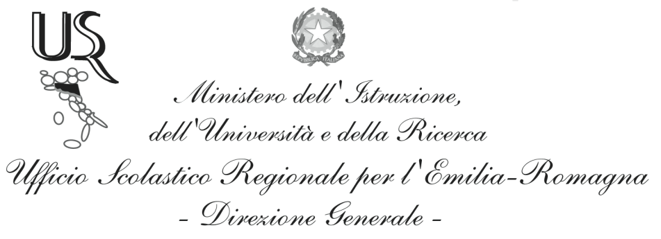
Ufficio VIII - Ambito territoriale per la provincia di Modena
Ufficio Organici Reclutamento e movimenti scuola infanzia e primaria

Prot. n. 10484/1 Modena. 14/09/2016

LA BUONA SCUOLA – FASE B SCUOLA PRIMARIA POSTI DI SOSTEGNO

Si rende noto che nella convocazione di sabato 12 settembre 2015, su 76 candidatI accettanti il ruolo in provincia di Modena su posto di sostegno scuola primaria, una sola docente era presente in convocazione ed ha scelto la sede I.C. di San Cesario.
I restanti settantacinque docenti sono rimasti nella sede di accettazione di contratto a tempo determinato fino al 30/06/2016.

IL DIRIGENTE
Silvia Menabue
(firma autografa sostituita a mezzo stampa,
ai sensi art. 3, comma 2 del D lgs. n. 39/1993)

Alle O..SS. della scuola LORO SEDI
AI Dirigenti Scolastici di ogni ordine e grado LORO SEDI

Il Funzionario: Sig.ra Franca Scavone
Responsabile del procedimento: Franca Scavone Tel. 059/ 059382949 Fax: 059/820676
e-mail: segrcsa.mo@istruzione.it

Via Rainusso, 70/100 - 41100 - MODENA Tel: 059/382800 Fax: 059/820676
e-mail: segrcsa.mo@istruzione.it Sito web: http://csa.provincia.modena.it/

